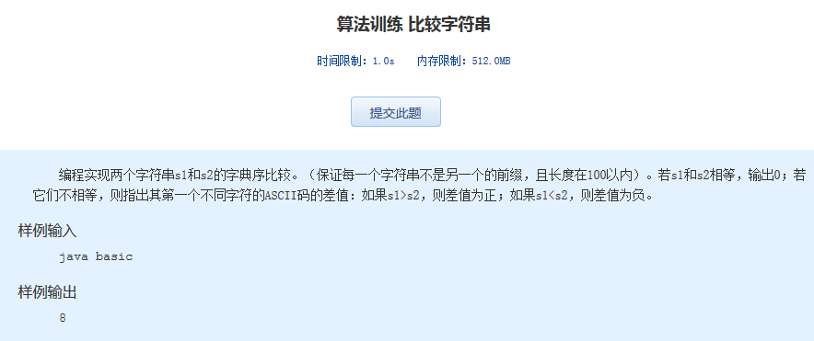算法训练 比较字符串

时间限制：1.0s   内存限制：512.0MB

　　编程实现两个字符串s1和s2的字典序比较。（保证每一个字符串不是另一个的前缀，且长度在100以内）。若s1和s2相等，输出0；若它们不相等，则指出其第一个不同字符的ASCII码的差值：如果s1>s2，则差值为正；如果s1<s2，则差值为负。

样例输入

java basic

样例输出

8